Faculté des Sciences

Département des Mathématiques et Informatique

1 ère année Master Informatique (ISII)

# Architecture logiciels

|  |
| --- |
| **projet de TP 2** |

**Réaliser par:**

KHELOUF Feriel

**Question 01 :** Le diagramme de dépendance entre les classes

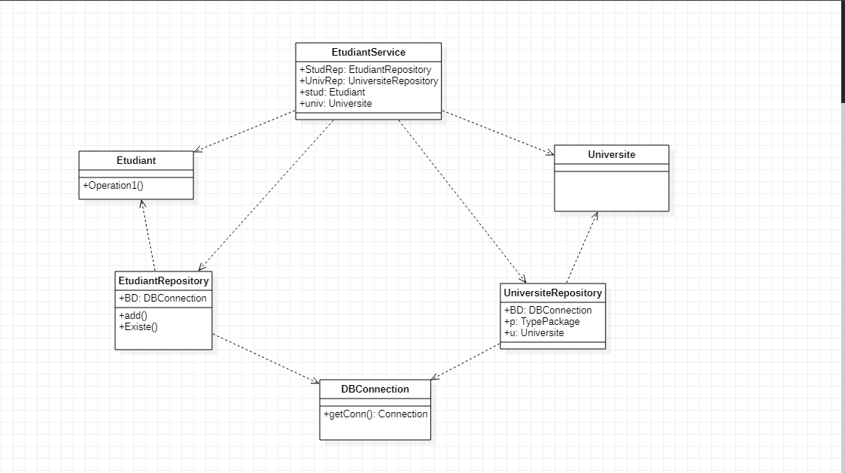

**Question 04:**

**L’objectif de l'amélioration de code avec le principe de l’inversion de contrôle est :**

Il réduit le couplage des composants sans introduire de modèles de codage supplémentaires, ce qui permet seulement un schéma d'interaction plus léger et moins dépendant de l'implémentation.